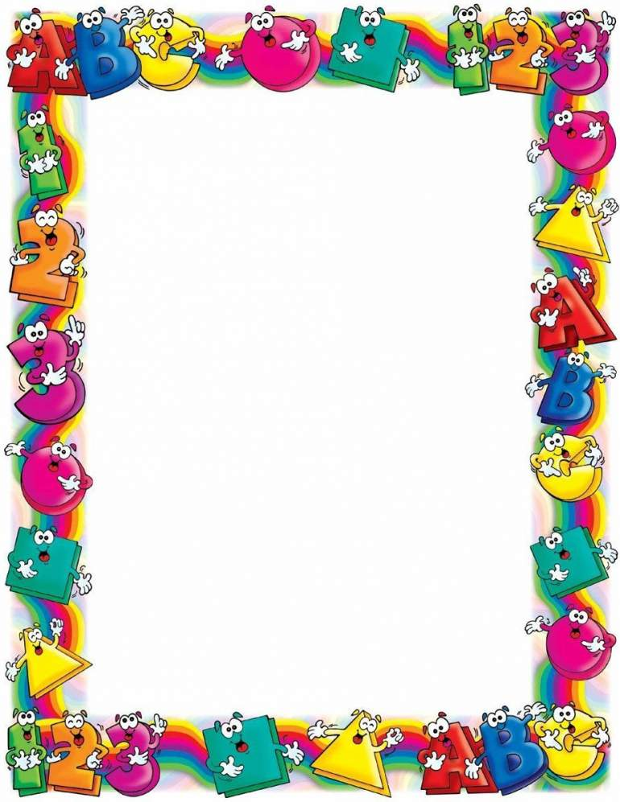

Подготовила воспитатель
Ермакова В.В.

Лекция
«Логическое мышление дошкольников»

Белебей, 2024г

Дошкольное детство – это очень короткий отрезок в жизни человека, всего семь лет. В этот период развитие идет как никогда бурно и стремительно. Расширяется среда деятельности ребенка – от общения только с матерью он переходит к общению со сверстниками и взрослыми. У него формируются определенные навыки, способности, умения и личностные качества (настойчивость, организованность, общительность, инициативность).
В этот период интенсивно идет познавательное развитие. Малыш овладевает родным языком, он учится не только понимать речь, но и овладевает фонетикой и грамматикой родного языка.
Совершенствуется восприятие цвета, формы, величины, пространства, времени, формируются основы личности. Ребенок начинает осознавать свое «я», свою активность, деятельность, начинает объективно себя оценивать.
Малыш учится в определенных пределах управлять своим поведением и деятельностью, предвидеть ее результат и контролировать ее выполнение. Происходит становление наглядных форм мышления, а также мыслительных операций. Появляются элементы логики, которые развиваются во всех видах деятельности.
Впоследствии логика будет иметь большое значение на всех этапах жизни ребенка до вступления его во взрослую жизнь.
В последнее время часто употребляется слова «логика», «логические операции» по отношению к ребенку, его мышлению.

Развитие логического мышления – это целенаправленный и организованный процесс передачи и усвоения знаний, приёмов и способов умственной деятельности. Основной его деятельностью является не только подготовка к успешному овладению математикой в школе, но и всестороннее развитие детей.
С помощью мышления мы получаем знания, поэтому так важно развивать его с детства.
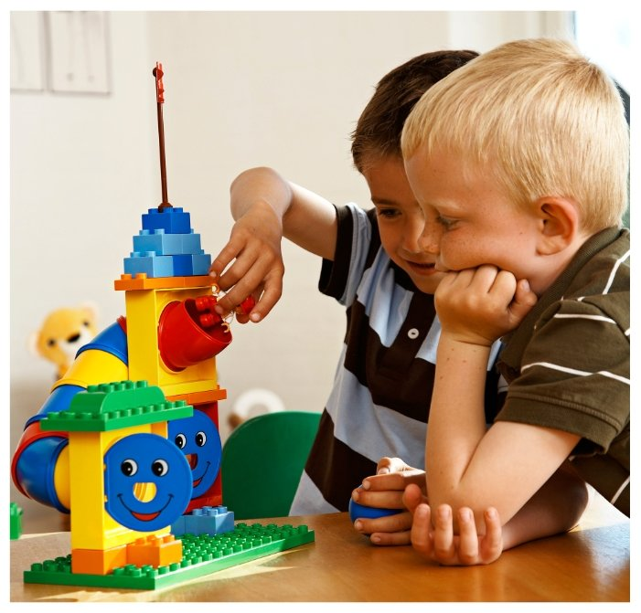
Мышление – одна из высших форм деятельности человека. Некоторые дети уже к 4 годам способны логически формулировать свои мысли. Однако далеко не все дети обладают такими способностями.

Логическое мышление – это одна из важнейших задач воспитания маленького ребенка. Развитие его ума, формирование таких мыслительных умений и способностей, которые позволяют легко усваивать новое. Логическое мышление нужно развивать, и лучше всего делать это в игровой форме.

Основными задачами по развитию логического мышления являются:
- Формирование приемов умственных операций дошкольников
- Развитие у детей вариативного мышления, умения аргументировать свои высказывания, строить простейшие умозаключения.
- развивать творческие и интеллектуальные способности через логико-математические игры, дидактические, развивающие, игры на развитие пространственного воображения.
- Выработка умения детей целенаправленно владеть волевыми усилиями, устанавливать правильные отношения со сверстниками и взрослыми, видеть себя глазами окружающих.

Развитие логического мышления напрямую связано с возрастными особенностями детей.

Существуют следующие виды мышления:
- Предметно- действенное мышление;
- Наглядно-образное мышление;
- Словесно-логическое мышление.

У детей младшего дошкольного возраста основной вид мышления предметно – действенное: 2,5-3 года, является ведущим до 4-5 лет.
При этом преобразование ситуаций в ряде случаев осуществляется на основе целенаправленных проб с учётом желаемого результата. Дошкольники способны установить некоторые скрытые связи и отношения между предметами.
В среднем возрасте возрастает объём памяти и начинает развиваться наглядно-образное внимание – с 3,5- 4 лет, ведущее до 6-6,5 лет. Дети оказываются способными использовать простые схематизированные изображения для решения несложных задач. Дошкольники могут строить по схеме, решать лабиринтные задачи. Развивается предвосхищение. Основные достижения среднего возраста связаны с развитием игровой деятельности: совершенствованием восприятия, развитием образного мышления и воображения; развитием памяти, внимания, познавательной мотивации, совершенствование восприятия.
В старшем дошкольном возрасте систематизируются представления детей, развивается словесно-логическое мышление – формируется в 5,5 – 6 лет, становится ведущим с 7-8 лет и остается основной формой мышления у большинства взрослых людей.
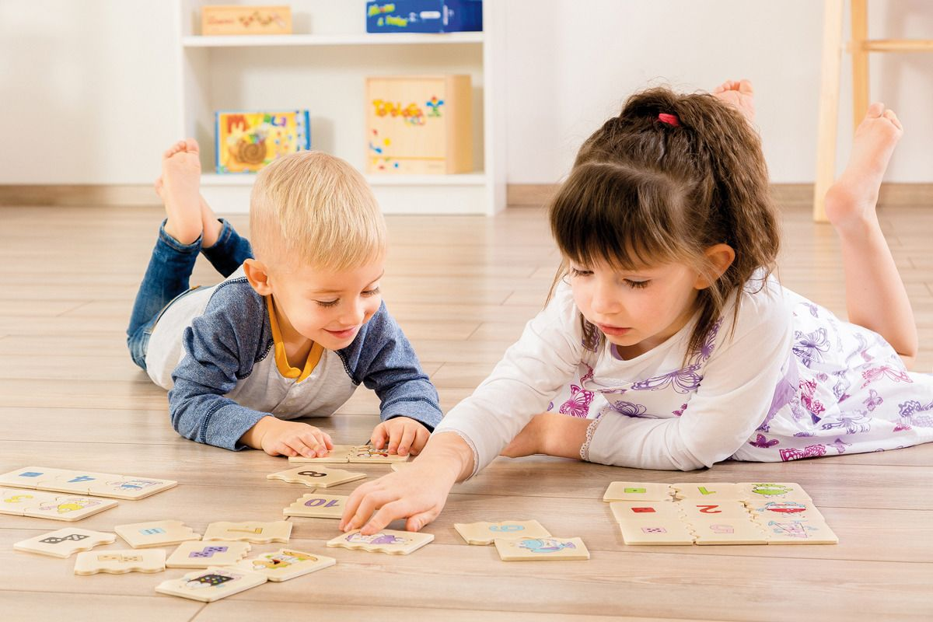
Дети способны не только решить задачу в наглядном плане, но и совершить преобразования объекта, указать, в какой последовательности объекты вступят во взаимодействие и т. д. Однако подобные решения окажутся правильными только в том случае, если дети будут применять адекватные мыслительные средства. Среди них можно выделить схематизированные представления.

Основными формами мышления являются понятие, суждение и умозаключение.
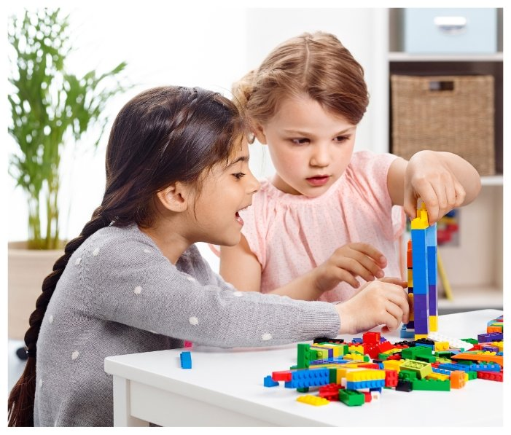

Суждение – истинное и ложное
- общее, частное и единичное
- утвердительное и отрицательное;
Понятие - житейское
- научное;
Умозаключение –
- индуктивное
- дедуктивное
- умозаключение
по аналогии.

Логическое мышление включает в себя ряд компонентов:
- -умение определять состав, структуру и организацию элементов и частей;
- -целого и ориентироваться на существенные признаки объектов и явлений;
- -умение определять взаимосвязь предмета и объектов, видеть их изменение во времени;
- - умение подчиняться законам логики, обнаруживать на этой основе закономерности и тенденций развития, строить гипотезы и выводить следствия из данных посылок;
- -умение производить логические операции, осознанно их аргументируя.

В структуру мышления входят следующие логические операции:

- Сравнение – основано на установлении сходства и различия между объектами. Результатом сравнения может стать классификация.
- Анализ – разъединение сложного объекта на составляющие его части или характеристики, с последующим их сравнением.
- Синтез – позволяет мысленно воссоздать целое из заданных частей.
- Обычно анализ и синтез осуществляются вместе.
- Абстрагирование – выделение существенных свойств и связей предмета, от несущественных.
- Обобщение – мыленное объединение явлений и предметов по их общим и существенным признакам.
- Классификация — это осмысленный порядок вещей, явлений, разделение их на разновидности согласно каким-либо важным признакам.
- Конкретизация – замена слова с более конкретным значением.

В результате освоения практических действий дети познают свойства и отношения объектов, чисел, арифметические действия, величины и их характерные особенности, пространственно – временные отношения, многообразие геометрических фигур. В дошкольной дидактике имеется огромное количество разнообразных дидактических материалов.
От уровня развития логического мышления во многом зависит успешность овладения ребенком некоторыми видами учебной деятельности. Как известно, особую умственную активность ребенок проявляет в ходе достижения игровой цели, как в непосредственной образовательной деятельности, так и в повседневной жизни. Игровые занимательные задачи содержатся в разного рода увлекательном математическом материале.
В. А. Сухомлинский писал: «Без игры нет, и не может быть полноценного умственного развития. Игра – это огромное светлое окно, через которое в духовный мир ребёнка вливается живительный поток представлений, понятий. Игра – это искра зажигающая огонёк любознательности».
Учитывая положение всеобщей педагогики и психологии о том, что игра является ведущим видом деятельности дошкольника, считаю, что именно в ней возможно найти резервы, позволяющие осуществить необходимое развитие мышления ребенка.
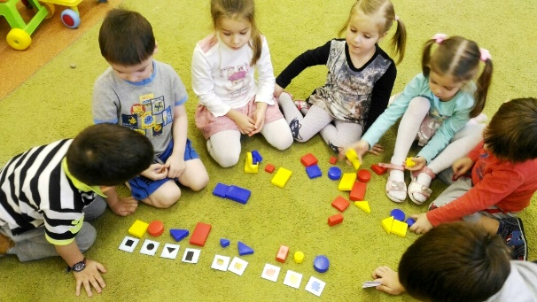
Все игры и пособия, которые предназначены для развития логического мышления дошкольника, можно условно разделить на несколько типов.

- К первой категории относятся упражнения, способствующие формированию такой важной для логического мышления функции как память. Перед дошкольником нужно будет поставить игровую задачу, в которой ему предстоит запоминать. Давайте ему для этого ряды картинок, которые он должен будет запомнить, разбив по группам (например, транспорт, мебель, растения, одежда, посуда, животные и т. д.). С этой целью можно использовать яркие привлекательные дидактические карточки с изображениями. Хорошая тренировка памяти возможна также с применением различных кубиков, объемных букв или цифр: выкладывая перед ребенком ряды из тех или иных элементов, предлагайте ему повторить увиденную последовательность.

- Особую категорию игр составляют логические упражнения, в которых ребенку нужно будет отыскать закономерность или найти недостающую фигуру. Чтобы выполнить такие игровые задания, ребенку нужно будет провести простой анализ путем сравнения предметов, входящих в горизонтальный или вертикальный ряд.

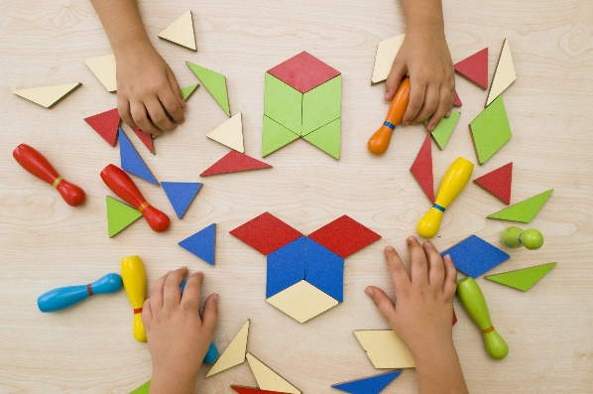
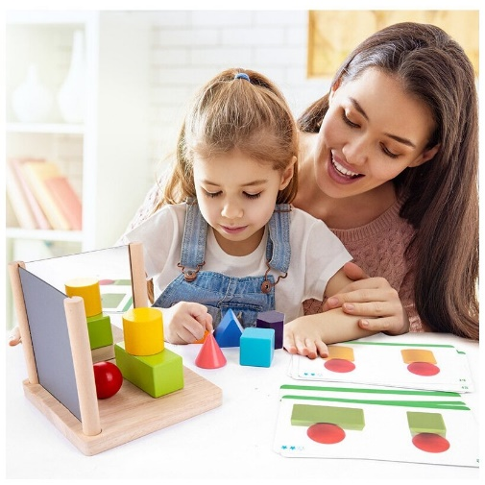
- Важную роль в формировании логического мышления играет умение воссоздавать изображенные на схеме фигуры из нескольких элементов. С этой целью можно использовать различные головоломки на плоскости, состоящие из геометрических деталей. Для этого отлично подойдут известные многим мировые головоломки, такие как «Танграм», «Колумбово яйцо», «Монгольская игра», «Пифагр» или «Пентамино». Показывайте ребенку схематичную фигуру, составленную из треугольников, прямоугольников, квадратов и ромбов и просите его выложить точно такую же.

- Развить навыки классификации ребенку помогут игры типа: «Найди лишнее». В них дошкольнику предстоит из нескольких изображений отыскать то, которое не подходит к данной группе по какому-либо критерию. Детям 3 лет можно предложить самые простые игры данного типа, постепенно наращивая их сложность. В детских магазинах сегодня не трудно найти специальные игровые наборы карточек для выполнения подобных увлекательных занятий. Полученные в ходе таких игр навыки позволят детям быстрее овладеть смысловой группировкой, с которой они столкнутся в школе.

5. Пространственное восприятие и внимание являются основой и составной частью логического мышления, поэтому важно давать дошкольнику задания и на развитие этих процессов тоже. Предлагайте детям карточки, на которых нужно отыскать различия между двумя изображениями — это поможет улучшить концентрацию внимания. Пространственно-логическое мышление развить помогут самые разнообразные объемные головоломки и конструкторы, благодаря которым ребенок сможет научиться представлять в воображении положение предмета, размещать объекты в пространстве в соответствии с созданным в голове образом. Из современных объемных головоломок очень интересны оригинальные сборные фигуры от Qiddicome, изготовленные из натурального дерева и имеющие различные уровни сложности.
Такие головоломки подойдут как для 3-летних малышей, так и для будущих первоклашек.

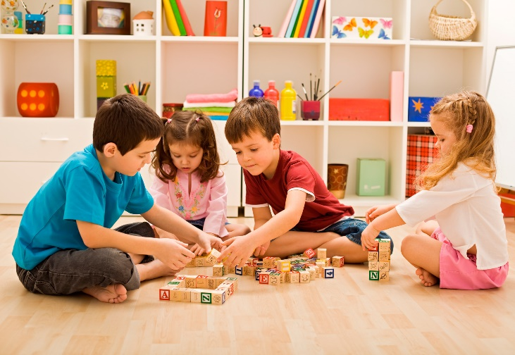
- Развить аналитическое и стратегическое мышление помогут разнообразные настольные интеллектуальные игры, в которых ребенку предстоит просчитывать свои действия на несколько шагов вперед. Например, это могут быть любимые всеми шахматы или шашки, домино, загадки-шарады или популярные сегодня игры-квесты. Для формирования способностей проводить анализ, детям подойдет упражнение «Небылицы», в котором им предстоит отыскать на картине экстравагантного художника те детали или фрагменты, которые нарисованы неверно.

- Словесно-логическое мышление помогут развить разнообразные игры в слова. Например, широко известные настольные забавы, которые любимы уже ни одним поколением детей: игры типа «Эрудит» или «Словодел».

Игры на логику с дошкольниками можно проводить не только на специальных занятиях сидя за столом, но и — в любое удобное для этого время, даже в путешествиях на прогулке.

Большинство упражнений не требует каких-либо специальных приспособлений, например, те же игры на классификацию можно устроить, просто назвав ребенку ряд слов и предложить ему исключить то, которое не подходит к данной последовательности.

Главная особенность игр на логику, которые необходимо проводить с детьми дошкольного возраста — это их регулярность.

Только систематические занятия будут способствовать развитию важных мыслительных операций, которые являются составной частью развития логического мышления: сравнения, классификации, синтеза и анализа.

